SCUOLA DELL’INFANZIA “ANNA E MARIA FENAROLI”

ASILO NIDO “PICCOLE IMPRONTE”

PROGETTO ANNO SCOLASTICO 2016/2017

“UN MONDO DI COLORI”  "Lello il pappagallo vola intorno al mondo e volando volando fa un bel girotondo  Lello il pappagallo è amico dei bambini porta doni e regalini ai più grandi e ai più piccini  è tutto colorato e ci racconta storie di un mondo incantato  Lello il pappagallo ama viaggiare e dai bambini farsi coccolare". | 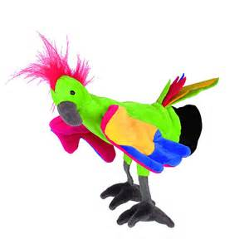

Il tema che accompagnerà i bambini dell'asilo nido quest'anno sarà caratterizzato dai colori e da tutto ciò che essi rappresentano.
I bambini saranno avvicinati nella lettura e nell'ascolto di storie e racconti cercando così di stimolare la loro curiosità.
L'obiettivo del nostro progetto è quello di avvicinare gradualmente i bambini al mondo Dei colori, partendo dagli spazi di vita quotidiani e dagli oggetti a loro famigliari presenti a casa e o al nido.
Aiuteremo anche i bambini a riconoscere i colori attraverso la possibilità di sperimentare mondi e realtà diverse grazie ai viaggi del nostro personaggio mediatore "Lello il pappagallo"; inoltre, offriremo loro una serie di attività mirate sul colore di natura artistica, creativa, manipolativa, narrativa e interculturale.

ATTIVITA' | OBBIETTIVI | MATERIALI | SPAZI/TEMPI
Racconto della storia e altri racconti dei colori | -favorire l'ascolto e l'attenzione  -sviluppo del linguaggio verbale e non verbale  -favorire lo sviluppo emotivo e la socializzazione | - libro dei colori  -schede colorate | -angolo morbido  -più volte la settimana
Canzoni mimate | -favorire l'ascolto e il linguaggio emotivo-corporeo | Cd con musiche dei colori italiano/inglese | -sezione elefanatini  -vari momenti della giornata
Osserviamo il mappamondo | - conosere latre realtà  - conoscere i colori del mondo | -mappamondo  -fotografie del mondo, dei continenti | - sezione  -più volte la settimana
Attività grafico-pittoriche | -Favorire la coordinazione oculo manuale, l'espressività e la creatività.  -Incentivare il piacere della manipolazione e della scoperta dei materiali diversi | Carte,colle,colore,timbri,elementi naturali e non. | -sezione  -corridoio  - più volte alla settimana

